metin içeren bir resim

Açıklama otomatik olarak oluşturuldu

1. definite.(tanımlı ,belirli ,sınırlı)
2. indefinite.(kesin olmayan)
3. control variable or counter.(control değişkeni)
4. continue.
5. break.
6. switch selection statement.

metin içeren bir resim

Açıklama otomatik olarak oluşturuldu

A) False default seçime bağlı bir ifadedir konu olmayabilir.

B) False break ifadesi switch ifadesinden çıkmak için kullanılır.

C) False (x > y && a < b) ifadesi 2 koşulda doğru olduğunda çalışır.

D) True

metin içeren bir resim

Açıklama otomatik olarak oluşturuldu

1. sum = 0;

for ( count = 1; count <= 99; count += 2 ) {

sum += count; }

1. printf( "%-15.1f\n", 333.546372 ); /* prints 333.5 */

printf( "%-15.2f\n", 333.546372 ); /* prints 333.55 */

printf( "%-15.3f\n", 333.546372 ); /* prints 333.546 */

printf( "%-15.4f\n", 333.546372 ); /* prints 333.5464 */

printf( "%-15.5f\n", 333.546372 ); /* prints 333.54637 */

1. printf( "%10.2f\n", pow( 2.5, 3 ) ); /* prints 15.63 */,
2. x = 1;

while ( x <= 20 ) {

printf( "%d", x );

if ( x % 5 == 0 ) {

printf( "\n" ); }

else {

printf( "\t" ); } x++; }

1. for ( x = 1; x <= 20; x++ ) {

printf( "%d", x );

if ( x % 5 == 0 ) {

printf( "\n" ); }

else {

printf( "\t" ); }

}

metin içeren bir resim

Açıklama otomatik olarak oluşturuldumetin içeren bir resim

Açıklama otomatik olarak oluşturuldu

1. x = 1;

while ( x <= 10 ) (while koşulundan sonra ; gelmez)

x++;

}

1. for ( y = 1; y != 10; y += 1 ) (for gibi tekrarlerini ifadesini kontrol etmek için floating point numbers

printf( "%f\n", y ); kullanılmaz tam sayılar kullanılır)

1. switch ( n ) {

case 1: printf( "The number is 1\n" );

break; (birinci case’te break ifadesi olmadığı için case 1 den sonra

case 2: printf( "The number is 2\n" ); tüm caseleri koşar)

break;

default: printf( "The number is not 1 or 2\n" );

break; }

1. n = 1;

while ( n <= 10 ) (1’den 10'a kadar koşmasını istiyorsak <= kullanmalıyız)

printf( "%d ", n++ );

metin içeren bir resim

Açıklama otomatik olarak oluşturuldu

1. For ( x = 100, x >= 1, x-- ) (sonsuz döngü olmasını istemiyorsak x değişkenini azaltmalıyız)

printf( "%d\n", x );

1. switch ( value % 2 ) {

case 0:

printf( "Even integer\n" ); (case ifadelerinin break komutları eksiktir)

break;

case 1:

printf( "Odd integer\n" );

break;}

1. int intVal;

char charVal;

scanf("%d", &intVal);

scanf(" %c", &charVal);

printf("Integer: %d\nCharacter: %c\n", intVal, charVal);

1. for ( x = .000001; x <= .0001; x += .000001 ) (floating point numbers == ifadesiyle kıyaslanamaz)

{ printf( "%.7f\n", x ); }

1. for ( x = 999; x >= 1; x = x - 2 ) { (x ifadesinin giderek azalmasını sağlamalıyız)

printf( "%d\n", x ); }

1. int counter=2;

do{

if ( counter % 2 == 0 ) {

printf( "%d\n", counter );

}

counter +=2;

}

while ( counter <= 100 );

g) for ( x = 100; x <= 150; x++ ){

total += x;

}

metin içeren bir resim

Açıklama otomatik olarak oluşturuldu metin içeren bir resim

Açıklama otomatik olarak oluşturuldu

1. 2,4,6,8,10,12 değerleri ekrana basılır
2. 5,12,21 değerleri ekrana basılır
3. 3,6,9,12, 15 değerleri ekrana basılır
4. Yalnız 1 değeri ekrana basılır
5. 12,9,6,3 değerleri ekrana basılır

metin içeren bir resim

Açıklama otomatik olarak oluşturuldu

a)

for (x = 1; x <= 7; x++) {

printf("%d ", x);}

b)

for (x = 3; x <= 23; x += 5) {

printf("%d ", x);}

c)

for (x = 20; x >= -10; x -= 6) {

printf("%d ", x);}

d) for (x = 19; x <= 51; x += 8) {

printf("%d ", x);}

metin içeren bir resim

Açıklama otomatik olarak oluşturuldu

Bu program kişinin girdiği ilk değeri x ikinci değeri y kabul eden ve bu x-y değerlerinde bir dikdörtgen oluşturur

metin içeren bir resim

Açıklama otomatik olarak oluşturuldu

#include <stdio.h>

int main() {

int n, sum = 0;

printf("toplanacak sayilarin adedini giriniz:");

scanf("%d", &n);

for (int i = 0; i < n; i++) {

int num;

printf("Enter value %d: ", i+1);

scanf("%d", &num);

sum += num;}

printf("The sum is %d", sum);

return 0;}

metin içeren bir resim

Açıklama otomatik olarak oluşturuldu 

#include <stdio.h>

int main() {

int n,s, sum = 0;

printf("ilk sayiyi giriniz\n iptal için 9999 kodlayin\n");

scanf("%d",&n);

while( n != 9999 && s!= 9999 ){

sum = s+n ;

printf("toplanacak değeri girin \n iptal için 9999 kodalyin\n");

scanf("%d",&s);}

printf("sum is %d",sum);

return 0;}



#include <stdio.h>

int main(){

int sayi, adet, counter, min = 9999;

printf("girilecek sayi adedini giriniz:");

scanf("%d", &adet);

for (counter = 1; counter <= adet; counter++) {

printf("%d. sayiyi giriniz : ", counter);

scanf("%d", &sayi);

if (sayi < min)

min = sayi;

}

printf("min is %d\n", min);}



#include <stdio.h>

int main(){

int counter, toplam =0, sayi;

for (counter = 2; counter <= 30; counter+= 2) {

toplam += counter;

}

printf("sum of even int. from 2 to 30 is %d\n",toplam);}



#include <stdio.h>

int main(){

int counter, toplam =0, sayi;

for (counter = 1; counter <= 15; counter+= 2) {

toplam += counter;

}

printf("sum of odd int. from 1 to 15 is %d\n",toplam);}

metin içeren bir resim

Açıklama otomatik olarak oluşturuldu

#include <stdio.h>

int main(){

int faktoriyel = 1;

int flag = 1;

printf(" number \t factorial \n");

for(int i = 1; i <=flag; i++){

faktoriyel *= i;

printf(" %d \t %d \n ",i,faktoriyel);

if(flag < 5){

flag += 1;

}

}

return 0;}

(20 faktöriyel hesaplamasında integer kavramının sınırları aşılır)



#include <stdio.h>

#include <math.h>

int main( void ){

double amount; /* amount on deposit */

double principal = 1000.0; /* starting principal */

double rate = .05; /* annual interest rate */

int year; /* year counter */

printf( "%4s%21s\n", "Year", "Amount on deposit" );

for ( year = 1; year <= 10; year++ ) {

amount = principal * pow( 1.0 + rate, year );

rate += .01 ;

printf( "%4d%21.2f\n", year, amount ); }

return 0;}

çizelge, masa içeren bir resim

Açıklama otomatik olarak oluşturuldu

#include <stdio.h>

int main(void){

int sira;/* sira sayisi */

int yildiz;/* yildiz sayisi */

int bosluk;

printf("(A)\n");/* A */

for (sira = 1; sira <= 10; sira++) {

for (yildiz = 1; yildiz <= sira; yildiz++)

printf("*");

printf("\n");}

printf("\n");

printf("(B)\n");/* B */

for (sira = 10; sira >= 1; sira--) {

for (yildiz = 1; yildiz <= sira; yildiz++)

printf("*");

printf("\n");}

printf("\n");

printf("(C)\n");/* C */

for (sira = 1; sira <= 10; sira++) {

for (bosluk = 1; bosluk <= sira - 1; bosluk++)/* bosluk = sira - 1 */

printf(" ");

for (yildiz = 1; yildiz <= 11 - sira; yildiz++)/* yildiz = 11 - sira */

printf("*");

printf("\n");}

printf("\n");

printf("(D)\n");/* D */

for (sira = 1; sira <= 10; sira++) {

for (bosluk = 1; bosluk <= 10 -sira; bosluk++)/* bosluk = 10 - sira */ printf(" ");

for (yildiz = 1; yildiz <= sira; yildiz++)/* yildiz = sira */

printf("*");

printf("\n");}

printf("\n");

return 0;}

metin içeren bir resim

Açıklama otomatik olarak oluşturuldu

#include <stdio.h>

int main() {

int hesap1, hesap2, hesap3;

int kredilim1, kredilim2, kredilim3;

int durum1, durum2, durum3;

int limit1, limit2, limit3;

// customer 1

printf("Enter hesap number for customer 1: ");

scanf("%d", &hesap1);

printf("Enter credit limit for customer 1: ");

scanf("%d", &kredilim1);

printf("Enter current durum for customer 1: ");

scanf("%d", &durum1);

limit1 = kredilim1 / 2;

printf("New credit limit for customer 1 is: %d\n", limit1);

// Check if durum exceeds new credit limit for customer 1

if (durum1 > limit1) {

printf("Customer 1 has exceeded their new credit limit.\n");}

//customer 2

printf("Enter hesap number for customer 2: ");

scanf("%d", &hesap2);

printf("Enter credit limit for customer 2: ");

scanf("%d", &kredilim2);

printf("Enter current durum for customer 2: ");

scanf("%d", &durum2);

// Calculate new credit limit for customer 2

limit2 = kredilim2 / 2;

printf("New credit limit for customer 2 is: %d\n", limit2);

if (durum2 > limit2) {

printf("Customer 2 has exceeded their new credit limit.\n");}

//customer 3

printf("Enter hesap number for customer 3: ");

scanf("%d", &hesap3);

printf("Enter credit limit for customer 3: ");

scanf("%d", &kredilim3);

printf("Enter current durum for customer 3: ");

scanf("%d", &durum3);

//customer 3

limit3 = kredilim3 / 2;

printf("New credit limit for customer 3 is: %d\n", limit3);

if (durum3 > limit3) {

printf("Customer 3 has exceeded their new credit limit.\n");

}

return 0;}

metin içeren bir resim

Açıklama otomatik olarak oluşturuldu

#include <stdio.h>

int main(){

int a, b, c, d, e, tekrar;

printf("1 ile 30 arasi bes sayi giriniz\n");

scanf("%d%d%d%d%d", &a, &b, &c, &d, &e);

printf("a: %d\t", a);

for (tekrar = 1; tekrar <= a; tekrar++)

printf("*");

printf("\n");

printf("b: %d\t", b);

for (tekrar = 1; tekrar <= b; tekrar++)

printf("*");

printf("\n");

printf("c: %d\t", c);

for (tekrar = 1; tekrar <= c; tekrar++)

printf("*");

printf("\n");

printf("d: %d\t", d);

for (tekrar = 1; tekrar <= d; tekrar++)

printf("*");

printf("\n");

printf("e: %d\t", e);

for (tekrar = 1; tekrar <= e; tekrar++)

printf("*");

printf("\n");

return 0;}

masa içeren bir resim

Açıklama otomatik olarak oluşturuldu

#include <stdio.h>

int main() {

double ürün1_ücret = 2.98;

double ürün2_ücret = 4.50;

double ürün3_ücret = 9.98;

double ürün4_ücret = 4.49;

double ürün5_ücret = 6.87;

int ürün_sayi, miktar;

double perakende_ücret, toplam_perakende_ücret, haftalik_toplam = 0;

printf("ürünün kodunu ve miktarini giriniz (enter -1 to stop):\n");

scanf("%d", &ürün_sayi);

while (ürün_sayi != -1) {

scanf("%d", &miktar);

// her ürün için perakende ücret

switch (ürün_sayi) {

case 1:

perakende_ücret = ürün1_ücret;

break;

case 2:

perakende_ücret = ürün2_ücret;

break;

case 3:

perakende_ücret = ürün3_ücret;

break;

case 4:

perakende_ücret = ürün4_ücret;

break;

case 5:

perakende_ücret = ürün5_ücret;

break;

default:

printf("bilinmeyen ürün kodu.\n");

perakende_ücret = 0;

break;

}

// her ürünün ücretini hesaplayalim

toplam_perakende_ücret = perakende_ücret * miktar;

printf("%d ürünü için toplam perakende ücret: $%.2f\n", ürün_sayi, toplam_perakende_ücret);

// haftalik kazanci hesaplayalim

haftalik_toplam += toplam_perakende_ücret;

//bir sonraki ürün için hesap yapalim

printf("ürünün kodunu ve miktarini giriniz (enter -1 to stop):\n");

scanf("%d", &ürün_sayi);

}

//toplami basalim

printf("bu hafta satilan tüm ürünler için toplam perakende ücret: $%.2f\n", haftalik_toplam);

return 0;}

web sitesi içeren bir resim

Açıklama otomatik olarak oluşturuldu

Birinci tablo için;

* birinci boşluk (0)
* İkinci boşluk (nonzero)

İkinci tablo için;

* Birinci boşluk (nonzero)
* ikinci boşluk ( nonzero)

üçüncü tablo için;

* 0



#include <stdio.h>

int main(void) {

int sum = 0;

int count = 1;

for (; count <= 10; count++) {

sum += count;}

printf("Sum is %d\n", sum);

return 0;}

#include <stdio.h>

int main() {

int a = 0, b = 0, c = 0, d = 0, f = 0;

char grade;

while (grade != 'x') { // Kullanıcı x tuşuna basana kadar notları alınacak

printf("Lutfen harfli notu girin: ");

scanf(" %c", &grade);

switch (grade) {

case 'A':

case 'a':

a++;

break;

case 'B':

case 'b':

b++;

break;

case 'C':

case 'c':

c++;

break;

case 'D':

case 'd':

d++;

break;

case 'F':

case 'f':

f++;

break;

case 'x':

break;

default:

printf("Gecersiz not girisi!\n");

break;}}

// En çok girilen notun tespiti

char en_sık;

int max_sayi = 0;

if (a > max_sayi) {

max_sayi = a;

en_sık = 'A';}

if (b > max_sayi) {

max_sayi = b;

en_sık = 'B';}

if (c > max_sayi) {

max_sayi = c;

en_sık = 'C';}

if (d > max_sayi) {

max_sayi = d;

en_sık = 'D';}

if (f > max_sayi) {

max_sayi = f;

en_sık = 'F';}

printf("En cok girilen not: %c (%d kere girildi)\n", en_sık, max_sayi);

return 0;}



#include <stdio.h>

#include <math.h>

int main(void) {

int tutar; /* hesapta bulunan tutar */

int ana_para = 100000; /* başlangıç ana parası */

int faiz_orani = .05; /* yıllık faiz oranı */

int yil; /* yıl sayacı */

int lira, kurus; /* tutarın lira ve kurus olarak görüntülenmesi için */

/* başlıkları görüntüle */

printf("%4s%21s\n", "Yıl", "Hesapta bulunan tutar");

/* on yıl için hesapta bulunan tutarı hesapla */

for (yil = 1; yil <= 10; ++yil) {

/* belirtilen yıl için yeni tutarı hesapla */

tutar = ana_para * pow(1.0 + faiz_orani, yil);

/* lira ve kuruslari hesapla */

lira = tutar / 100;

kurus = tutar % 100;

/* tutarın her yıl lira ve kurus cinsinden görüntülenmesi */

printf("%4d%19d.%02d\n", yil, lira, kurus);

}

return 0;

}

metin içeren bir resim

Açıklama otomatik olarak oluşturuldu

#include <stdio.h>

int main(void) {

int sayi;

/* başlıkları yazdır */

printf("%10s%15s%12s%15s\n", "Decimal", "Binary", "Octal", "Hexadecimal");

/* 1'den 256'ya kadar olan sayıları dön */

for (sayi = 1; sayi <= 256; ++sayi) {

/* onluk, ikilik, sekizlik ve onaltılık eşdeğerleri hesapla ve yazdır */

printf("%10d%15d%12o%15X\n", sayi, sayi, sayi, sayi);

}

return 0; /* başarılı bitirme işareti ver */

}

Dipnot: hocam bu kodu yazarken internetteki benzer örneklerden yararlandım

masa içeren bir resim

Açıklama otomatik olarak oluşturuldu

Ve ayrıca bu tablodan da istifade ettim

metin içeren bir resim

Açıklama otomatik olarak oluşturuldu

#include<stdio.h>

int main(void)

{

double pi = 0, x;

int adim = 0;

/* başlık */

printf("Adım\tPi Değeri\n");

for (x = 1; x <= 1000001; x += 2) {

if ((adim % 2) != 0) {

pi -= (4 / x);

} else {

pi += (4 / x);

}

printf("%-4d\t%-11f\n", adim, pi);

adim++;

}

return 0;}

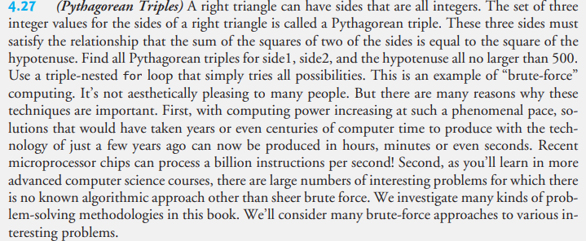

Örneğinde Find all Pythagorean triples for side1, side2, and the hypotenuse all no larger than 500. Use a triple-nested for loop that simply tries all possibilities. İfadesi geçtiği için sınırlarımız bellidir

#include <stdio.h>

int main() {

int side1, side2, hypotenuse;

printf("Pythagorean triples for sides no larger than 500:\n");

// üç katmanlı for döngüsü ile tüm ihtimalleri deniyoruz

for (side1 = 1; side1 <= 500; side1++) {

for (side2 = 1; side2 <= 500; side2++) {

for (hypotenuse = 1; hypotenuse <= 500; hypotenuse++) {

// hipotenüsün karesi, diğer iki kenarın kareleri toplamına eşit mi diye kontrol ediyoruz

if ((side1 * side1) + (side2 * side2) == (hypotenuse * hypotenuse)) {

printf("%d\t%d\t%d\n", side1, side2, hypotenuse);

}

}

}

}

return 0;

}

Dipnot : bu örnekte daha öncesinde internette gördüğüm dik üçgen hesaplama kodunu kullanarak yazdım

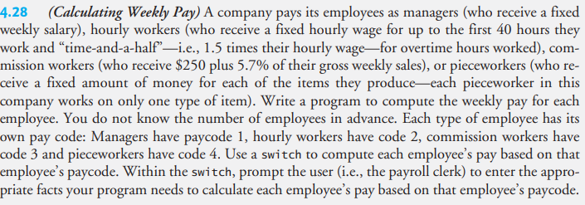

#include <stdio.h>

int main() {

int tur;

int calisma_saati;

int satilan_urunler;

float maas;

float saatlik_ucret;

float haftalik_satis;

float urun_fiyati;

printf("Çalışan tipini girin (-1 çıkış): ");

scanf("%d", &tur);

while (tur != -1) {

switch (tur) {

case 1:

printf("Yöneticinin haftalık maaşını girin: ");

scanf("%f", &maas);

printf("Haftalık maaş: %.2f\n\n", maas);

break;

case 2:

printf("Saatlik ücreti girin: ");

scanf("%f", &saatlik_ucret);

printf("Çalışılan saat sayısını girin: ");

scanf("%d", &calisma_saati);

maas = (calisma_saati > 40) ?

(40.0 * saatlik_ucret) + (calisma_saati - 40) * (1.5 * saatlik_ucret) :

calisma_saati * saatlik_ucret;

printf("Haftalık maaş: %.2f\n\n", maas);

break;

case 3:

printf("Haftalık satış miktarını girin: ");

scanf("%f", &haftalik_satis);

printf("Haftalık maaş: %.2f\n\n", 250.0 + 0.057 * haftalik_satis);

break;

case 4:

printf("Satılan ürün sayısını girin: ");

scanf("%d", &satilan_urunler);

printf("Ürün fiyatını girin: ");

scanf("%f", &urun_fiyati);

printf("Haftalık maaş: %.2f\n\n", satilan_urunler * urun_fiyati);

break;

default:

printf("Hatalı çalışan tipi\n\n");

break;

}

maas = 0.0;

printf("Çalışan tipini girin (-1 çıkış): ");

scanf("%d", &tur);

}

return 0;}

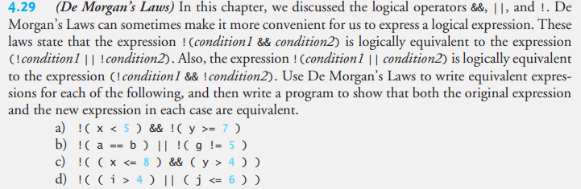

1. ( x >= 5 ) && ( y < 7 )
2. ( a != b ) || ( g == 5)
3. ( x > 8 ) || ( y <= 4 )
4. ( i <= 4 ) && ( j > 6 )

metin içeren bir resim

Açıklama otomatik olarak oluşturuldu

#include <stdio.h>

int main() {

int a = 0, b = 0, c = 0, d = 0, f = 0;

char grade;

while (grade != 'x') { // Kullanıcı x tuşuna basana kadar notları alınacak

printf("Lutfen harfli notu girin: ");

scanf(" %c", &grade);

if (grade == 'A' || grade == 'a') {

a++;

} else if (grade == 'B' || grade == 'b') {

b++;

} else if (grade == 'C' || grade == 'c') {

c++;

} else if (grade == 'D' || grade == 'd') {

d++;

} else if (grade == 'F' || grade == 'f') {

f++;

} else if (grade == 'x') {

break;

} else {

printf("Gecersiz not girisi!\n");

} }

printf("A: %d, B: %d, C: %d, D: %d, F: %d\n", a, b, c, d, f);

return 0;}

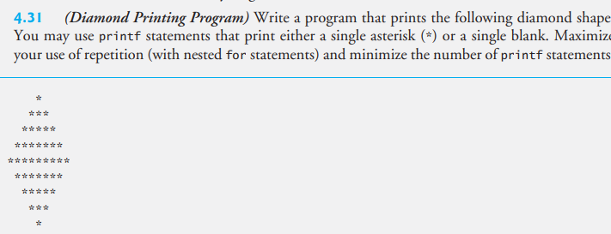

4 16 daki kodun bir benzerini istiyor:

#include <stdio.h>

int main(void){

int boslukSayisi, yildizSayisi, adim1, adim2, counter1 = 4, counter2 = 1;

// Üst yarım için döngü

for (adim1 = 0; adim1 < 5; adim1++) {

// Boşlukları yazdır

for (boslukSayisi = counter1; boslukSayisi > 0; boslukSayisi--) {

printf(" ");

}

// Yıldızları yazdır

for (yildizSayisi = 1 + (2 * adim1); yildizSayisi > 0; yildizSayisi--) {

printf("*");

}

// Tekrar boşlukları yazdır

for (boslukSayisi = counter1; boslukSayisi > 0; boslukSayisi--) {

printf(" ");

}

// Yeni satıra geç

printf("\n");

counter1--;

}

// Alt yarım için döngü

for (adim2 = 3; adim2 > -1; adim2--) {

// Boşlukları yazdır

for (boslukSayisi = counter2; boslukSayisi > 0; boslukSayisi--) {

printf(" ");

}

// Yıldızları yazdır

for (yildizSayisi = 1 + (2 * adim2); yildizSayisi > 0; yildizSayisi--) {

printf("*");

}

// Tekrar boşlukları yazdır

for (boslukSayisi = counter2; boslukSayisi > 0; boslukSayisi--) {

printf(" ");

}

// Yeni satıra geç

printf("\n");

counter2++;

}

return 0;}



#include<stdio.h>

int main(void){

int a, b, c, x, y, z, step1, step2, counter1 = 0, counter2 = 10;

printf("Lutfen 1 ile 19 arasinda bir tek sayi giriniz: ");

int satir_sayisi;

scanf("%d", &satir_sayisi);

if (satir_sayisi < 1 || satir_sayisi > 19 || satir_sayisi % 2 == 0) {

printf("Gecersiz bir deger girdiniz. Program sonlandirildi.\n");

return 1;}/* bu kısmı internetten aldım önceki koda ekledim*/

counter1 = satir_sayisi / 2;

counter2 = 1;

for (step1 = 0; step1 < (satir_sayisi / 2) + 1; step1++) {

for (x = counter1; x > 0; x--) {

printf(" ");}

for (y = 1 + (2 * step1); y > 0; y--) {

printf("*");}

for (z = counter1; z > 0; z--) {

printf(" ");}

printf("\n");

counter1--; }

for (step2 = satir_sayisi / 2 - 1; step2 >= 0; step2--) {

for (a = counter2; a > 0; a--) {

printf(" ");}

for (b = 1 + (2 * step2); b > 0; b--) {

printf("*");}

for (c = counter2; c > 0; c--) {

printf(" ");}

printf("\n");

counter2++;}

return 0;}



Şu anki bilgi birikimim bu soruyu cevaplamaya yetmiyor

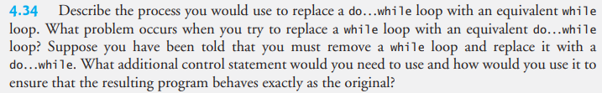

Do while loop’ta normal while loop’a göre önce do ifadesinin şartı koşulur sonra while döngüsüne girilir. Oluşabilecek problem önce şart koşul olduğundan fonksiyon bir kere çalışır sonra döngü koşuluna bakılır.

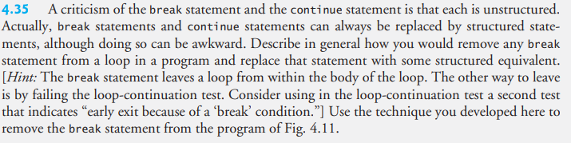

#include <stdio.h>

int main( void ){

int x; /* counter */

for ( x = 1; x < 5; x++ ) {}

printf( "\nBroke out of loop at x == %d\n", x );

return 0;

}

metin içeren bir resim

Açıklama otomatik olarak oluşturuldu

yukarıdaki program kodu 5 adet 4’e 3’lük * işaretinden oluşan dikdörtgenler bastırır.

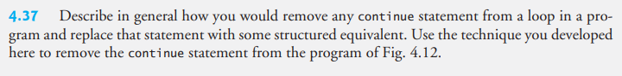

#include <stdio.h>

int main( void ){

int x;

for ( x = 1; x <= 10; x++ ) {

if ( x != 5 ) {

printf( "%d ", x );

}

}

printf( "\nUsed continue to skip printing the value 5\n" );

return 0;

}

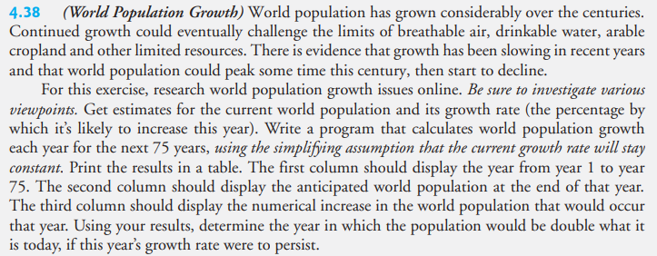

#include <math.h>

int main() {

const int BASLANGIC_YILI = 2023;

const int BUGUNKU_NUFUS = 7950; // milyar olarak

const double YILLIK_BUYUME_ORANI = 1.05 / 100.0; // yıllık büyüme oranı

printf("Yil\tNufus\t\tArtis\n");

int yil;

double nufus = BUGUNKU_NUFUS;

for (yil = 1; yil <= 75; yil++) {

double artis = nufus * YILLIK_BUYUME_ORANI;

nufus += artis;

printf("%d\t%.2fB\t%.2fB\n", BASLANGIC_YILI + yil, nufus, artis);

}

double iki_kat_nufus = BUGUNKU_NUFUS * 2;

double iki_katlama_yili = yil - 1 + log(iki_kat_nufus / BUGUNKU_NUFUS) / log(1 + YILLIK_BUYUME_ORANI);

printf("Nufus bugunkunden iki katina %d yil sonra ulasacak.\n", (int)iki_katlama_yili);

return 0;}

Dipnot: bu kodu yazarken internetteki örnek kodlardan yararlandım ve log fonksiyonunu kullanmam gerektiğini gördüm aksi takdirde şu anki birikimimle kodu yazamazdım.